EMEI “OLINDA MARIA DE JESUS SOUZA”
TURMA: MINI GRUPO
PROFESSORA: CRISTIANE
SUGESTÃO DE ATIVIDADES – QUINZENA: DE 26/04 A 07/05 – 2021
TEMA: HIGIENE BUCAL E FAMÍLIA – DIA DAS MÃES

ATIVIDADE 1: A BRUXINHA QUE VOAVA NUMA ESCOVA DE DENTES
https://www.youtube.com/watch?v=FpBb82Htb50

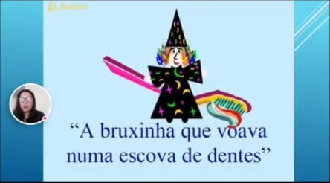
Assistir a história que a Tia Cris irá contar e depois grave uma áudio ou vídeo respondendo as perguntas:
- O que a bruxinha tinha que fazer todos os dias para a princesa?
- Observe a casa das frutas e escolha qual é sua fruta preferida.

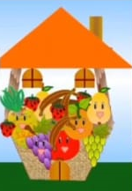

ATIVIDADE 2: HORA DE ESCOVAR OS DENTES
https://youtu.be/54KqWGAQQHo
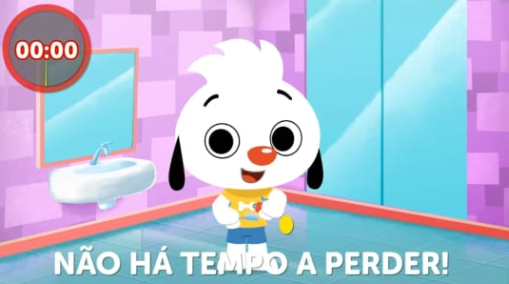
A higiene bucal é importante desde o aleitamento materno, para evitar a conhecida “cárie”. É importante criar uma rotina de escovação, levar a criança ao dentista periodicamente e incentivá-las através de exemplos dos familiares, vídeos e brincadeiras. Vamos assistir com atenção como devemos escovar os dentinhos e depois gravar um áudio ou vídeo para Tia Cris contando:
- Qual é a cor de sua escova de dentes;

ATIVIDADE 3: O NOME DA MAMÃE

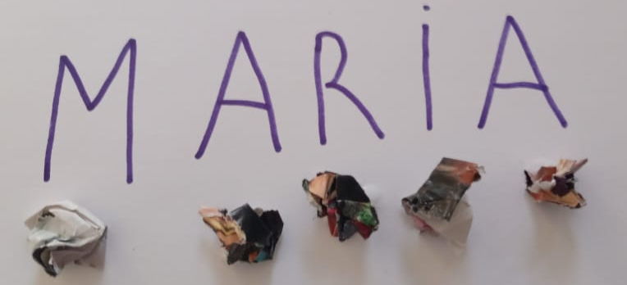

Pedir para a criança falar qual é o nome da mamãe.
O adulto deve escrever numa folha o nome e pedir para criança colar uma bolinha de papel debaixo de cada letra. Em seguida contar a quantidade bolinhas/letras com auxilio do adulto.

ATIVIDADE 4: PRESENTE PARA MAMÃE
PESO DE PAPEL OU DE PORTA
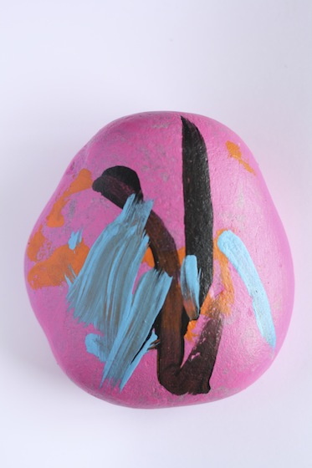
Com a ajuda de um adulto a criança deverá procurar no quintal uma pedra tamanho médio ou grande. Limpe-a com pano seco tirando toda terra ou areia. Depois utilizando tinta das cores preferidas e pincel a criança poderá pintar livremente. Deixe – a secar e assim teremos um presente de derreter o coração de qualquer mãe.

ATIVIDADE 5: HOMENAGEM À MAMÃE
Música: Aos olhos do Pai
https://youtu.be/vRJ_EeZBhc0
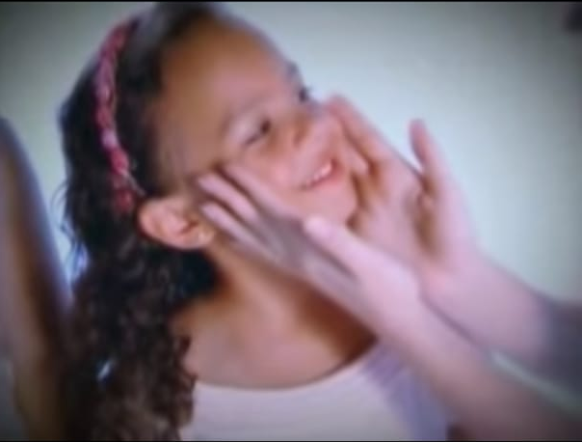

Ouvir a música com a mamãe.
Observar cada detalhe do rosto da mamãe e depois dizer qual a cor do cabelo e dos olhos dela.

ATIVIDADE 6: HORA DE BRINCAR

Escolha um brinquedo ou uma brincadeira para brincar com a mamãe e toda família. Aproveite este momento!

REFERÊNCIA BIBLIOGRÁFICA

A BRUXINHA QUE VOAVA NUMA ESCOVA DE DENTES. In EMEI “Olinda Maria”. Ano 2021 (3m29s). Disponível https://www.youtube.com/watch?v=FpBb82Htb50 . Acesso em 22 Abr 2021.

HORA DE ESCOVAR OS DENTES. In Playkids Brasil. Ano 2015 (2m 17s). Disponível em https://youtu.be/54KqWGAQQHo . Acesso em 22 Abr 2021.

AOS OLHOS DO PAI. In Diante do Trono. Ano 2008 (4m31s). Disponível em https://youtu.be/vRJ_EeZBhc0 . Acesso em 22 Abr 2021.

PESO DE PAPEL OU DE PORTA. Imagem in Tempo Junto. 2015 . Disponível em www.tempojunto.com . Acesso em 22 Abr 2021.

HORA DE BRINCAR. Imagem In Istock. 2020. Disponível em www.istockphoto.com Acesso em 22 Abr 2021 .

